Khái niệm:

base64 là phương thức convert dạng mã hóa 2 chiều từ **binary** sang **string** để có thể gửi đi được trong network một cách dễ dàng. Các binary lúc này sẽ được thể hiện bằng các ký tự mã ASCII.

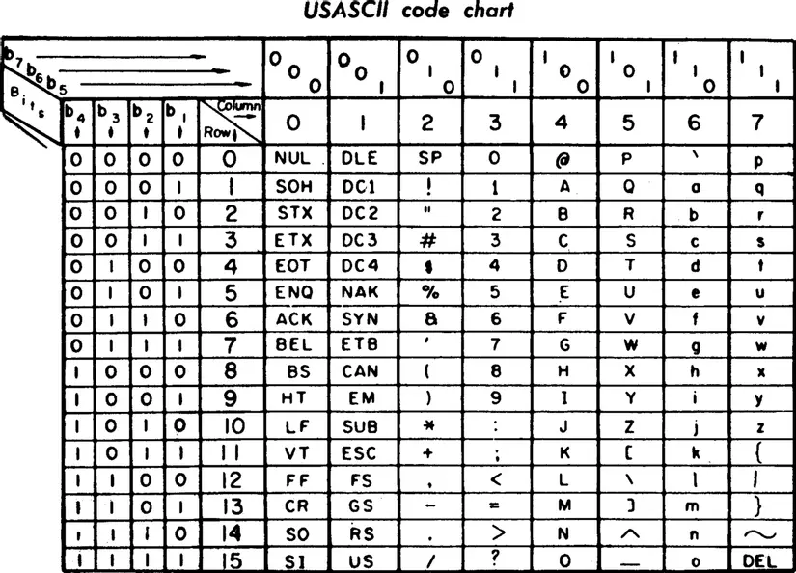

Sự ra đời của base64 bắt nguồn từ việc mong muốn gửi một ảnh quả Email dùng chuẩn SMPT, tuy nhiên chuẩn **SMTP** chỉ cho phép chuyển các ký tự ASCII dùng 7 bit có giá trị từ 0-127. Nhưng một tệp nhị phân bao gồm các byte có giá trị 0-255 vậy trước tiên chúng ta cần convert nó để có thể sử dụng được SMTP.

Rõ ràng mã ASCII có 128 giá trị nhưng tại sao lại là base64 mà không phải base128, đơn giản là vì không phải 128 mã ASCII đều có thể được sử dụng. Ví dụ CR/LF tương ứng là 13 và 10 trong mã ASCII được sử dụng để biểu thị việc kết thúc dòng trong SMTP cho nên việc sử dụng cặp ký tự này là không cần thiết và còn nhiều cặp tương tự như vậy nên thay vì sử dụng 128 (7bits) chúng ta sẽ sử dụng 64 (6 bits) để thể hiện dữ liệu.

Cách thức hoạt động:

Để hiểu hơn và khái niệm base64 mà không phải base69 chúng ta cùng xem ví dụ sau để hiểu rõ hơn về cơ chế convert dữ liệu từ binary sang string như thế nào.

Quá trình thực hiện theo 4 bước:

* Dữ liệu nhị phân được sắp xếp theo từng khối 24 bit (3 byte) liên tục.
* Mỗi đoạn 24 bit được nhóm thành bốn phần, mỗi phần 6 bit.
* Mỗi nhóm 6 bit được chuyển đổi thành các giá trị ký tự Base64 tương ứng của chúng. Mã hóa Base64 chuyển đổi ba octet thành bốn ký tự được mã hóa. (mỗi octet có 8bits dữ liệu, 1 octet = 1 byte)
* Người nhận sẽ phải đảo ngược quá trình này để khôi phục thông điệp ban đầu.

Thật thú vị là các ký tự giống nhau sẽ được mã hóa khác nhau, tùy thuộc vào vị trí của chúng trong 3 octet để tạo ra 4 ký tự.

Và một image sau khi bị base64 sẽ kiểu như vậy:

